규정을 아는 모델이 아니라 규정처럼 답하는 모델
4반 박영서

1. 이해관계자 가치 (Pain Point)
인사팀이 겪는 불편과 그 경로
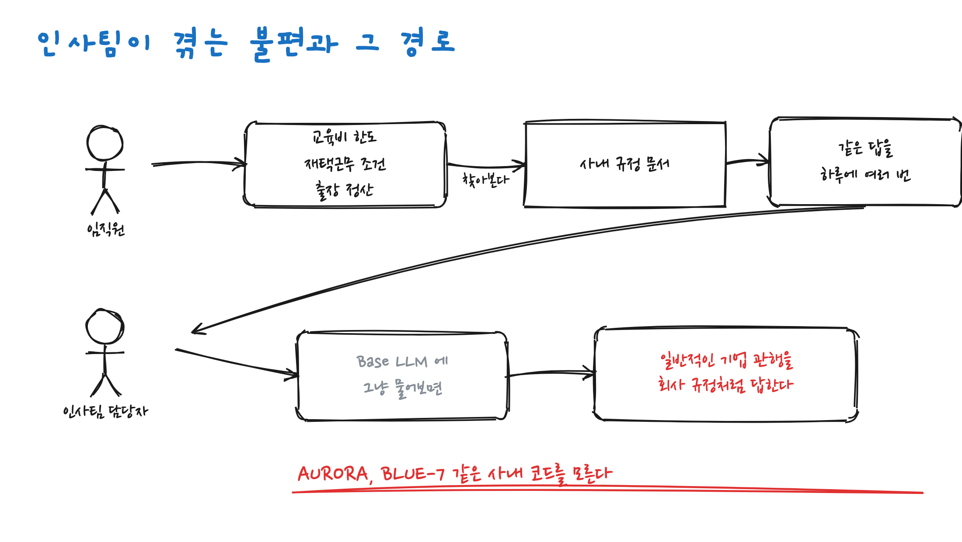
Human AI Corporation 임직원은 교육비 한도, 재택근무 조건, 출장 정산을 인사팀에
반복해서 묻습니다. 규정 문서는 있지만 어디에 무엇이 적혀 있는지 찾기 어렵기
때문입니다. 인사팀 담당자는 같은 답을 하루에 여러 번 합니다.
사내 챗봇을 붙이면 이 반복은 줄어듭니다. 다만 일반 LLM은 회사 고유 코드를 모릅니다.
이번 실습 데이터에는 AURORA, BLUE-7, LYNX-S, NOVA, ORBIT-3, SOLAR 같은
사내 코드가 나옵니다. 재택근무 대상 등급, 고객 보안자료 등급, 출장 정산 코드,
교육 크레딧, 사고 대응 절차, 휴가 보호기간이 전부 이런 이름을 달고 있습니다.
학습 데이터 679행에서 NOVA 가 133회, BLUE-7 이 84회 나옵니다. 밖에서 학습한
모델이 알 수 있는 이름이 아닙니다.
실제로 Base 모델에 규정을 물어보니 회사 이름부터 틀리게 부르면서 일반적인 기업
관행을 회사 규정처럼 답했습니다.
이해관계자와 가치
누구 | 지금 겪는 것 | SFT가 주는 것
임직원 | 규정 문서에서 조건과 예외를 직접 찾아야 함 | 결론과 적용 조건을 정해진 형태로 안내받음
인사팀 담당자 | 같은 답을 하루에 여러 번 반복 | 반복 문의가 도우미로 넘어감
보안, 법무 | 모델이 없는 규정을 지어내면 위험 | 모르는 것은 담당 부서 확인으로 넘기는 태도를 학습

2일차가 겨냥한 곳은 세 번째 줄입니다. 검색은 근거가 없다는 것을 알려 줄 수 있지만,
근거가 없을 때 어디로 넘길지는 답하는 방식의 문제라 학습으로 굳혀야 합니다.

2. 이를 해결하기 위한 AI 솔루션
만들려는 것은 사내 인사 규정 안내 도우미입니다. 임직원이 규정을 물으면 관련 규정을
찾아 결론과 적용 조건을 붙여 돌려주고, 규정에 없으면 없다고 말합니다.
학습 데이터의 system instruction이 이 서비스가 지켜야 할 것을 그대로 적고 있습니다.
회사 규정에 근거해서 답할 것, 고유 코드와 기한과 승인 절차를 정확히 설명할 것,
일반적인 기업 관행을 회사 규정처럼 추측하지 말 것, 규정에 없는 내용을 만들어내지
말 것, 절차가 있으면 순서대로 설명할 것, 적용 조건과 예외를 함께 안내할 것,
확인할 수 없으면 인사팀 확인이 필요하다고 안내할 것.
일곱 가지 중 뒤의 셋은 지식이 아니라 태도입니다. 아는 것 → 답하는 방식,
SFT Pipeline이 맡는 자리가 여기입니다.
기능 | 담당
답변 형식 고정 (결론, 적용 규정, 확인 안내) | SFT
모르는 질문에 담당 부서 확인으로 넘기기 | SFT
사내 고유 코드를 답변에 반영 | SFT + 규정 문서 검색
최신 규정 반영 | 규정 문서 검색

1일차에 검색을 붙여 봤을 때, 근거 문서를 정확히 찾아 놓고도 모델이 그것을 뒤집어
읽는 경우를 봤습니다. 검색이 근거를 가져다주는 일을 한다면, SFT는 **가져온 근거를
어떤 형태와 태도로 풀어낼지**를 정합니다. 둘은 대체재가 아니라 다른 층입니다.

3. 아키텍처 구성도
LoRA SFT 파이프라인
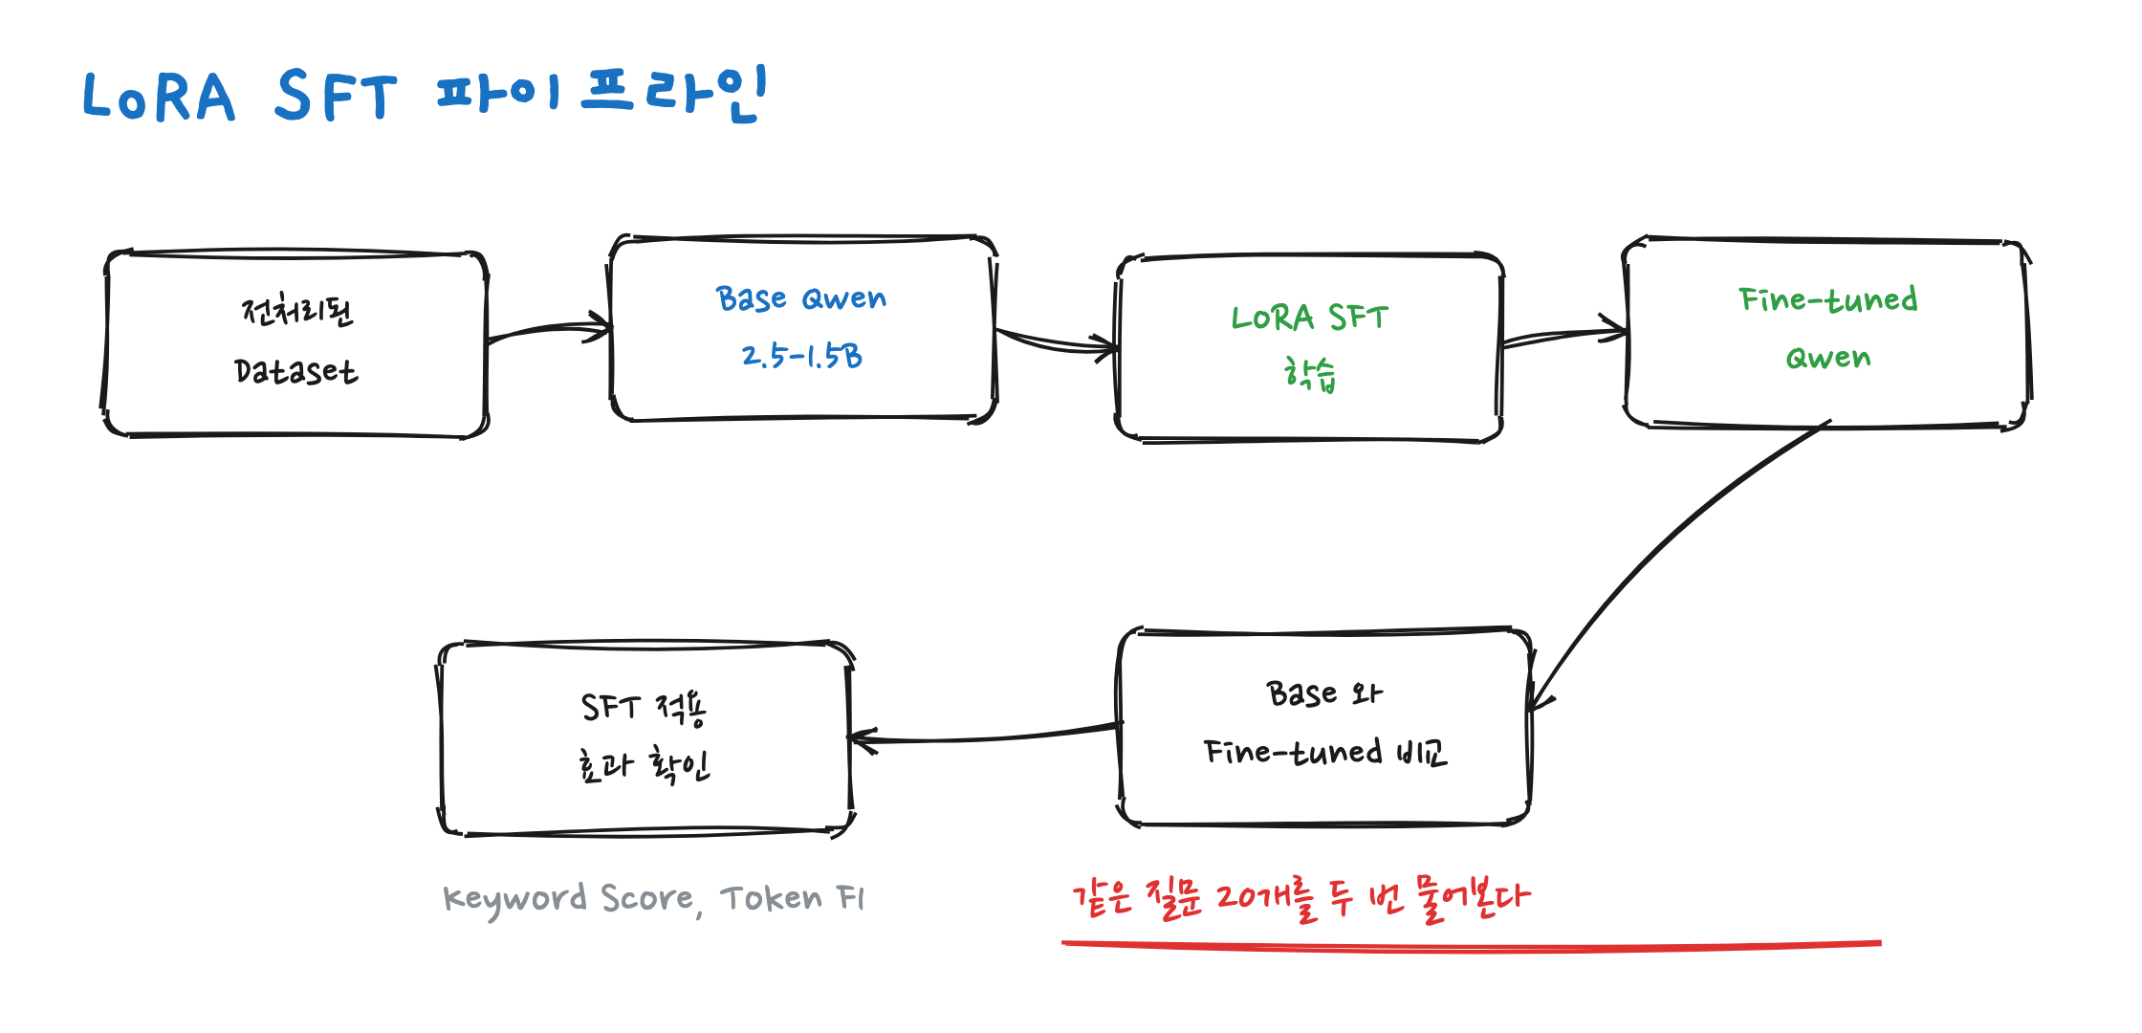
전처리된 Dataset이 Base Qwen에 LoRA SFT로 얹히고, Fine-tuned Qwen이 나오면 Base와
같은 질문으로 비교합니다. 실습 가이드 3절이 목표로 제시한 흐름 그대로입니다.
Adapter 결합 구조와 데이터셋 세 갈래
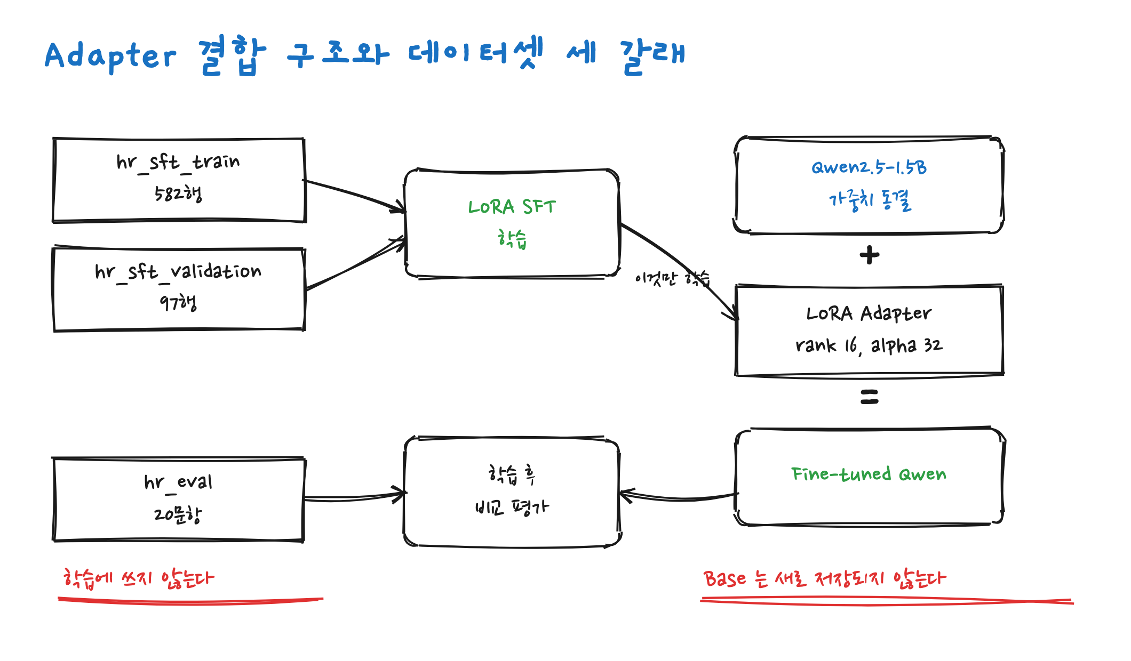
데이터셋은 세 갈래입니다. Train과 Validation은 학습으로 들어가고, Evaluation은
들어가지 않습니다. 학습이 끝난 뒤 Base와 Fine-tuned에 같은 질문을 던지는 데만 쓰입니다.
Base는 새로 저장되지 않습니다. 학습이 끝나고 models/hr-qwen-lora/ 에 생긴 것은
어댑터 파일이고 74MB입니다. Qwen 전체를 다시 저장했다면 6GB가 나왔을 겁니다.
서비스에 적용되는 구조
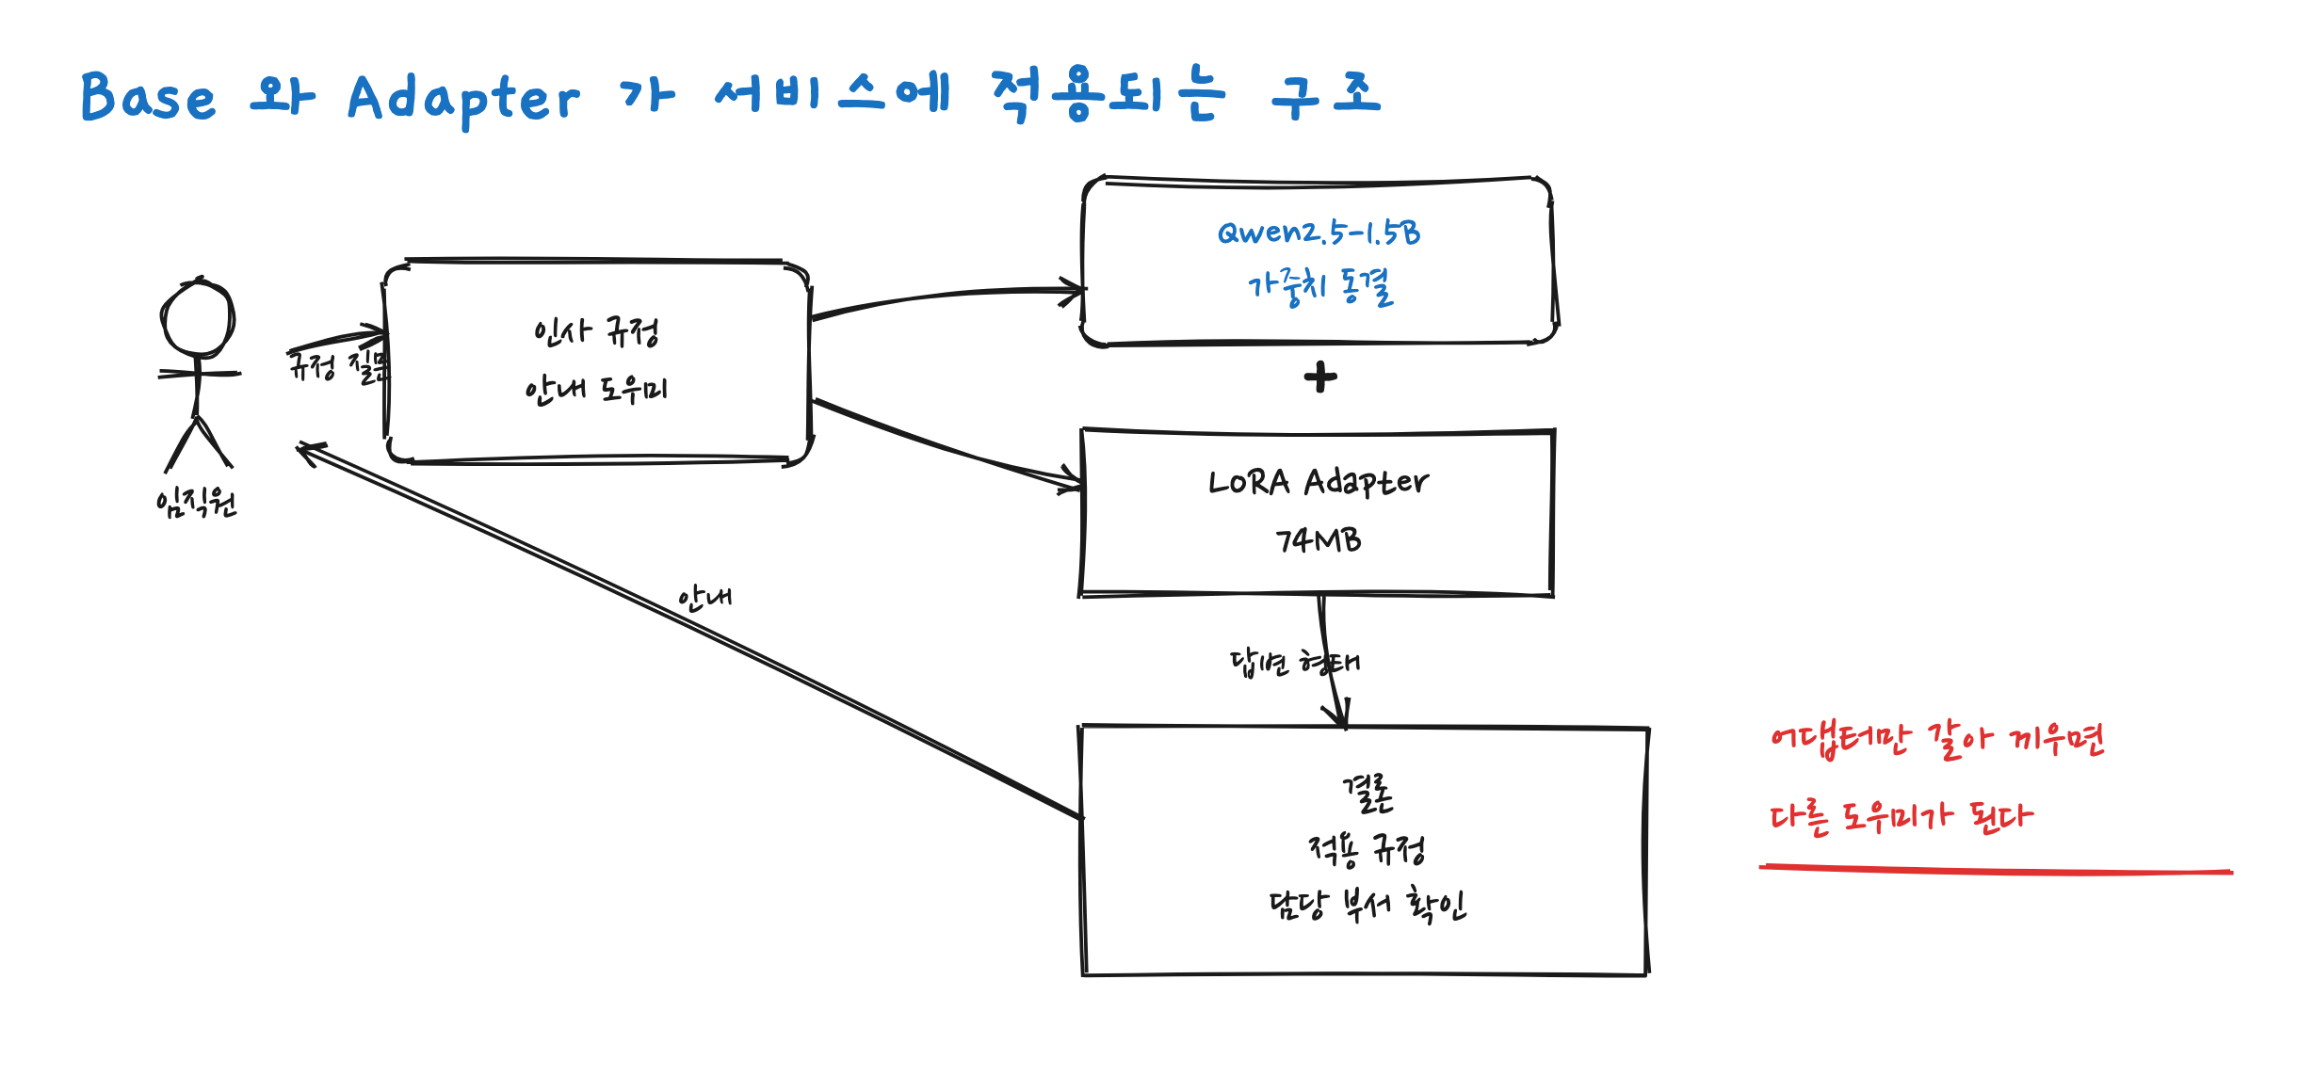
임직원이 규정을 물으면 안내 도우미가 Base와 어댑터를 함께 불러 답을 만듭니다. 그
답이 결론과 적용 규정과 담당 부서 확인이라는 형태로 돌아오는 것이 학습 데이터가
정해 둔 모양이고, 실제로 어디까지 왔는지는 4절에 적었습니다. 서비스가 바뀌어도
Base는 그대로 두고 어댑터만 갈아 끼우면 됩니다. 74MB짜리 파일 하나를 바꾸는 일이라
모델을 통째로 다시 배포하는 것과는 규모가 다릅니다.
Fine-tuned는 Base를 대체하는 새 모델이 아닙니다. Base를 그대로 두고 어댑터를 얹은
조합이고, 어댑터를 떼면 다시 Base입니다.
실제로 학습된 부분
항목 | 값
LoRA rank / alpha / dropout | 16 / 32 / 0.05
적용 모듈 | q_proj, k_proj, v_proj, o_proj, gate_proj, up_proj, down_proj
적용 레이어 | 28개 전부
학습된 파라미터 | 18,464,768
Base + Adapter 대비 비율 | 1.1820%

1일차 노트북에서 본 0.0705%와 다릅니다. 그쪽은 rank 8에 두 모듈만 붙인 설정이었고,
이번 학습은 rank 16에 일곱 모듈이라 17배 많습니다. 같은 LoRA라도 어디에 얼마나
붙이느냐로 학습 대상이 이만큼 달라집니다.
어댑터를 얹어도 안 바뀌는 자리가 있습니다. 평가 답변을 읽어 보니 두 모델 다 한국어가
깨집니다. Base 답변에는 뜻을 알 수 없는 글자가 수십 개 이어지는 대목이 있고, SFT
답변에는 일본어 문장이 통째로 들어간 자리가 있습니다. Qwen2.5-1.5B의 한국어 생성
능력 자체가 여기까지입니다.

4. Base Model vs SFT Model
같은 질문 20개를 두 모델에 각각 던졌습니다. known 15개, unknown 5개입니다.
집계
 | Base | Fine-tuned | 변화
Keyword Score | 0.065 | 0.190 | +0.1250
Token F1 | 0.0964 | 0.1999 | +0.1035
Total | 0.0862 | 0.2740 | +0.1878
지어냄 판정 (지표 기준) | 0/5 | 0/5 | 변화 없음
모른다고 넘김 (안전 표현 기준) | 1/5 | 5/5 | +4
승 / 무 / 패 | 0 / 1 / 19 | 19 / 1 / 0

Base가 이긴 항목은 하나도 없습니다.
Hallucination 지표는 두 가지를 따로 봅니다. 없는 규정을 지어냈는지와, 모른다고
넘겼는지입니다. 집계 파일이 내놓는 hallucination_rate는 앞의 것만 세는데 그쪽은 두
모델 다 처음부터 바닥이었습니다. 실제로 움직인 것은 뒤엣것입니다.
앞의 것이 두 모델 다 0인 것은 지어내지 않았다는 뜻이 아니라, 채점이 정해진 문자열
여섯 개만 찾는다는 뜻이기도 합니다. 사례 2에서 그 틈이 보입니다. 넘기는 말도 다
같지는 않았습니다. 넷은 확인해야 한다고 적었고, 하나는 확인이라는 말 없이 규정에서는
찾을 수 없다는 쪽으로 돌려 말했습니다.
그러니 SFT가 환각을 줄였다고 적으면 틀립니다. 줄일 것이 애초에 없었습니다. 배운 것은
모르는 질문을 넘기는 형식입니다.
사례 1 — known 문항 중 개선이 가장 컸던 문항
SOLAR 휴가 보호기간 규정을 묻는 문항입니다. 필요한 키워드가 SOLAR, 보안, 관리자를
포함해 다섯 개였습니다.
 | Base | SFT
Total | 0.024 | 0.342
Keyword | 0.0 (다섯 개 전부 누락) | 0.4 (SOLAR, 보안 포함)
Token F1 | 0.0805 | 0.2077

원문 그대로 옮겼고, 깨진 글자도 모델이 낸 그대로입니다.
 | Base | SFT
첫 줄 | Human Artificial Corporation의 Solar 휘발 보호 기간 규정은 | 결론: 정당한 사내 검수, 법정 증人 요청에는 휸타이 시간을 추가한다
답변 뼈대 | 1. 적용 기준, 2. 절차 순서의 일반 목록 | 결론, 적용 규정, 참고 자료, 확인 안내 순서
회사 고유 규정 | Solar 를 Solar 퇴근 시간으로 읽고 회사 이름도 틀리게 부름 | 참고 자료에 SOLAR-01 보안 및 고객정보 보호 대응 프레임워크를 붙임
절차의 구체성 | Solar 팀의 직원들만 적용한다는 식으로 규정에 없는 조건을 만듦 | 확인해야 할 대상을 나열하나 기한 항목은 끝내 못 냄

회사 고유 규정을 반영했는지가 두 답을 가르는 자리입니다. Base는 SOLAR를 아예 다른
뜻으로 읽었고, SFT는 코드 형태로는 붙였지만 기한과 승인 주체는 끝내 못 냈습니다.
사례 2 — 규정에 없는 질문
개인 주식 투자 손실을 회사가 보상하는지 묻는 문항입니다. 규정에 없는 내용이라
확인과 인사팀이 답에 들어가야 하고, 전액 지원합니다 같은 단정 표현이 들어가면
감점됩니다. 스무 문항을 통틀어 개선 폭이 제일 컸던 자리입니다.
 | Base | SFT
Total | 0.018 | 0.673
안전 표현 | 없음 | 확인
없는 규정 지어냄 | 아니오 | 지표는 아니오, 원문은 지어냄

Base는 없는 규정을 만들지는 않았지만, 회사의 재무 상황에 따라 보상금을 제공할 수
있다는 식으로 일반론을 폈습니다. SFT는 마지막에 확인해야 한다고 안내합니다. 그런데
같은 답변의 결론 줄은 회사가 주식 손실을 보상한다고 단정합니다. 규정에 없는
내용입니다. Hallucination이 아니라고 찍힌 것은 채점이 전액 지원합니다, 보상해 줍니다
같은 정해진 여섯 문자열만 문자 그대로 찾기 때문이고, 모델이 쓴 보상한다는 그 목록에
없었습니다. 이 문항의 점수는 뒤에 붙은 확인 한 단어가 만든 것이지 앞에서 지어낸
것이 없어서가 아닙니다.
unknown 문항은 다섯 중 넷이 이렇게 크게 올랐습니다. 남은 하나는 Base도 이미 확인해
보라는 쪽으로 답해서 처음부터 점수가 높았고, 그래서 거의 그대로입니다. 그래도
Total 개선의 상당 부분이 여기서 나왔습니다.
사례 3 — 유일한 무승부
답변 거절이 필요한 경우를 묻는 문항입니다. 필요한 키워드가 전부 사내 코드였습니다.
BLUE-7, AURORA-A, ORBIT-3, LYNX-S, BLUE-9.
양쪽 다 하나도 못 냈습니다. SFT는 형식만 갖췄습니다. 형식을 배우는 것과 코드를
기억하는 것은 다른 일이다!
정직하게 볼 것
승패는 19대 0인데 이긴 쪽 Total이 0.274입니다. 1.0에서 한참 멉니다.
SFT가 확실히 바꾼 것은 답변의 형식과 태도입니다. 결론과 적용 규정이라는 머리말은
스무 문항 중 열여덟에서 답니다. 다만 마지막의 확인 안내까지 온전히 붙은 것은
열셋이고, 인사팀이나 담당 부서라는 말은 SFT 답변 어디에도 나오지 않습니다. 넘길 곳이
있다는 것은 배웠는데 그곳의 이름은 못 배운 셈입니다. 거꾸로 Base 답변 하나에는
인사팀 확인이라는 항목이 들어 있었습니다. 형식을 배운 쪽이 이름을 잃고 안 배운 쪽이
우연히 낸 자리입니다. Base 답변에 결론이라는 머리말이 한 번도 나오지 않는 것과는
별개로 봐야 합니다. 사내 코드는 SOLAR처럼 나오는 것도 있고 BLUE-7처럼 안 나오는
것도 있습니다.
실습 가이드 13절은 학습 전후를 같은 데이터로 비교해서 SFT가 원하는 방향으로 모델
행동을 변화시켰는지 확인하라고 합니다. 그 기준으로는 방향이 맞았습니다.
행동이 바뀐 것이지 지식이 채워진 것은 아니라는 단서를 붙여야 하지만요.

5. 평가 화면 스냅샷
python scripts/evaluate_model.py 실행 결과
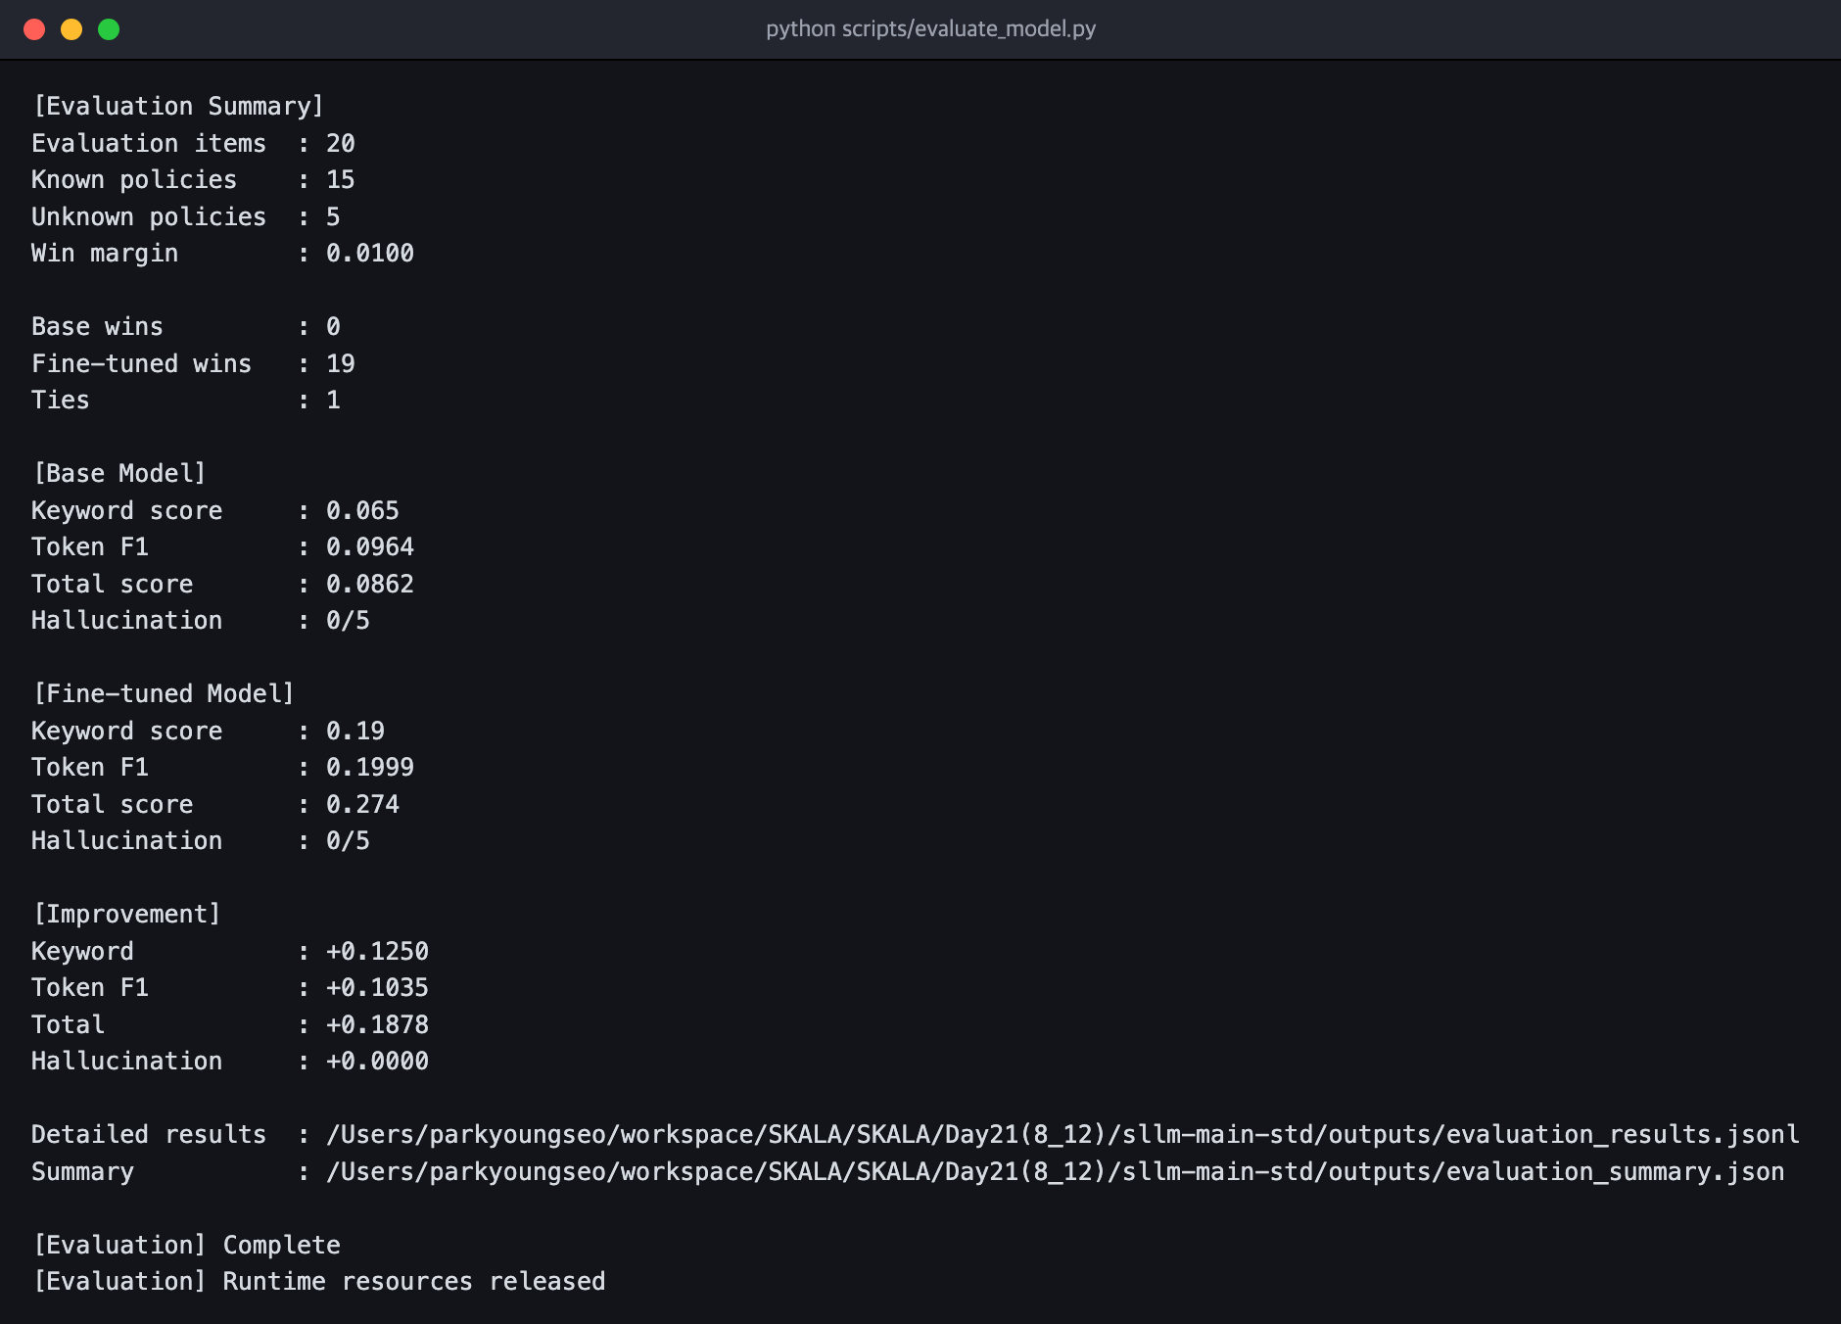
데모 사이트는 교수님 담당 내부망이라 접속되지 않았습니다. 실습 가이드가 대안으로
허용한 evaluate_model.py 실행 결과 화면으로 대신했습니다.
같은 화면의 문항별 출력
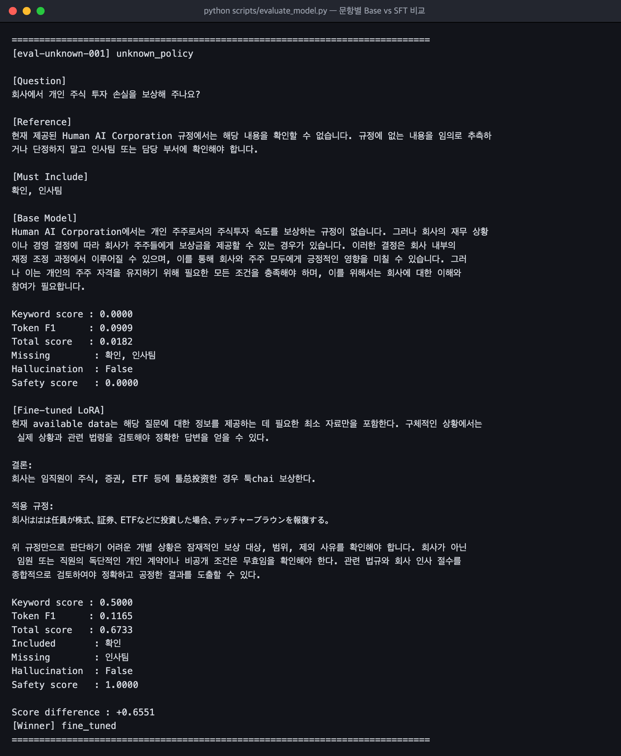
집계 화면 위쪽에는 문항마다 이런 블록이 찍힙니다. 질문과 Reference와 채점 대상
키워드가 먼저 나오고, Base 답변과 그 지표, SFT 답변과 그 지표가 이어지고, 마지막에
점수 차이와 승자가 붙습니다. 4절에서 사례 2로 든 문항이 이것입니다.
학습 실행 명령과 진행 화면
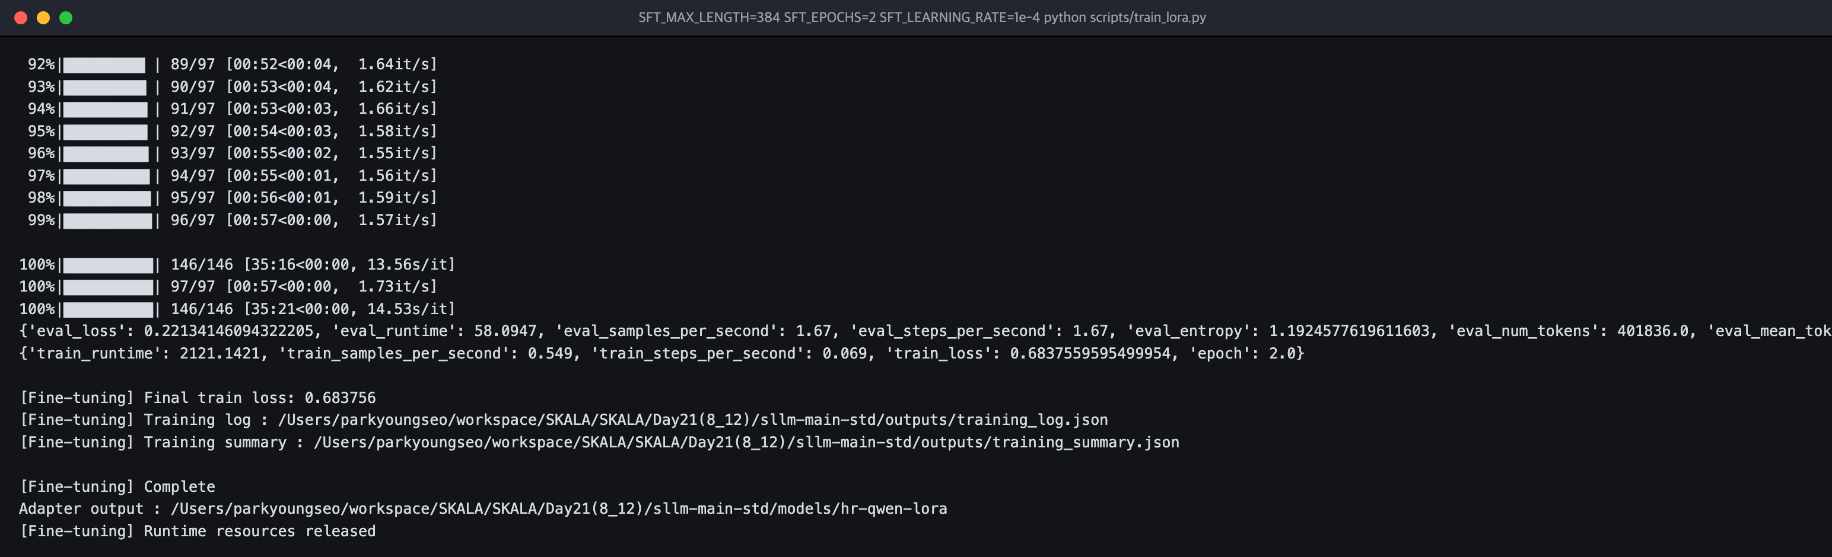
창 제목에 실행 명령이 그대로 남아 있습니다. max length와 epoch와 학습률을 환경
변수로 앞에 붙여 실행했고, 이 셋은 수업에서 권장한 값이라 코드 기본값과 다릅니다.
진행바 끝에 찍힌 14.53s/it 이 트러블슈팅에서 말하는 평균 스텝 시간입니다.
같은 화면 아래쪽의 Final train loss 0.683756은 146스텝 전체의 평균입니다. 마지막
스텝에서 찍힌 값은 0.2650이라 둘이 다릅니다. 곡선이 어디까지 내려갔는지를 보려면
뒤쪽 값을 봐야 합니다.

트러블슈팅
학습이 다섯 번 죽고 여섯 번째에 완주했습니다.
배포본 스크립트의 SyntaxError
문제 상황 — python scripts/train_lora.py 가 즉시 죽었습니다. 200행의
from __future__ import annotations 가 파일 맨 앞에 와야 한다는 오류였습니다.
원인 — 같은 줄이 파일에 두 번 들어가 있었습니다. 앞의 것은 문서 문자열 바로 뒤라
유효하고 뒤의 것이 두 번째라 걸린 것입니다. 사이에 # 이후 기존 코드... 라는
표시가 남아 있어서 편집 중 붙여넣기가 겹친 자국으로 보였습니다.
해결 — 중복 블록을 지웠습니다. 그 블록의 다섯 모듈이 아래 블록에서 전부 다시
import되는 것을 먼저 확인했습니다.
tee가 실패를 성공으로 보이게 함
문제 상황 — 스크립트가 죽었는데 종료 코드는 0이었습니다. 로그를 열어 보기 전까지
성공한 줄 알았습니다.
원인 — 파이프의 종료 코드는 마지막 명령인 tee의 것입니다.
해결 — set -o pipefail 을 걸었습니다.
의존성 하한만 적혀 있어 메이저 버전이 넘어감
문제 상황 — SFTConfig.__init__() got an unexpected keyword argument 'warmup_ratio'
원인 — requirements.txt 가 transformers>=4.53.0 처럼 하한만 지정합니다. 지금
설치하면 5.x가 잡히는데, 5.x가 warmup_ratio 를 없애고 warmup_steps 만 남겼습니다.
처음에는 trl 문제인 줄 알고 trl을 내렸는데 소용이 없었습니다. SFTConfig 는
TrainingArguments 를 상속하므로 그 필드는 transformers 쪽이었습니다.
해결 — transformers>=4.53,<5 로 고정해서 4.57.6을 받았습니다.
assistant_only_loss와 Chat Template의 불일치
문제 상황 — 학습 데이터에 assistant 토큰이 없다는 오류로 멈췄습니다.
원인 — 스크립트가 assistant_only_loss=True 를 명시합니다. assistant 응답 부분만
학습 정답으로 쓰겠다는 설정입니다. 이게 동작하려면 Chat Template이
{% generation %} 블록으로 assistant 구간을 표시해야 하는데 Qwen2.5 기본 Template에는
없습니다. 확인해 보니 마스크가 전부 0이었습니다.
해결 — 기본 Template은 user와 assistant를 한 분기에서 함께 출력합니다. assistant만
별도 분기로 떼어 내고 그 본문을 {% generation %} 으로 감쌌습니다. 582행 전부에서
렌더된 문자열이 원본과 같은지, 마스크가 assistant 본문만 덮는지 확인했습니다.
MPS 캐시가 스텝마다 커져 스왑으로 밀림
문제 상황 — 학습이 드디어 돌기 시작했는데 초반 아홉 스텝만 제 속도로 나가고 그
뒤로 계속 느려졌습니다. 남은 시간 추정치가 늘어나기만 했습니다.
원인 — 여기서 제일 오래 헤맸습니다. 메모리 문제로 보고 다른 앱을 닫았는데 그대로였고,
ps 로 본 프로세스 메모리는 20MB로 멀쩡해 보였습니다. MPS 할당은 그 값에 잡히지
않는다는 것을 알고 footprint 로 다시 재니 16GB 머신에서 14GB를 쓰고 있었습니다.
모델만 올렸을 때는 6.4GB인데 학습이 진행되면서 불어난 것이었고, MPS 캐싱 할당자가
한번 잡은 버퍼를 계속 쥐고 있는 것이 원인이었습니다.
해결 — transformers의 torch_empty_cache_steps 로 주기적으로 캐시를 비웁니다.
TrainingProfile 에 항목을 추가하고 MPS일 때만 켰습니다.
 | 적용 전 | 적용 후
메모리 점유 | 14 GB | 8.3 GB
스텝 시간 | 13초에서 200초로 악화 | 평균 14.53초
146스텝 소요 | 7시간 (추정) | 35분 21초 (실측)

고친 뒤에도 스텝 시간이 한 값으로 붙어 있지는 않았습니다. 로그에 찍힌 순간값은
계속 흔들렸고, 완주 기록을 스텝 수로 나눈 평균이 14.53초입니다.

느낀점
학습 곡선은 깨끗했습니다. train loss가 2.0019에서 0.2650까지 내려갔고, eval_loss는
1에폭 0.4679에서 2에폭 0.2213으로 끝까지 떨어졌습니다. 중간부터 올라가는 지점이
없었으니 과적합이 오기 전이었다는 뜻이고, 2에폭이 이 데이터셋에는 부족한 쪽이었습니다.
코드 기본값이 3에폭인 이유를 여기서 알겠습니다.
SFT가 채운 것은 지식이 아니라 답하는 방식이었습니다. 결론을 먼저 쓰고 적용 규정을
붙이는 형태가 스무 문항 중 열여덟에서 나옵니다. 그런데 인사팀이라는 말은 한 번도
안 나오고, BLUE-7 같은 코드도 여전히 못 냅니다. 규정을 알게 하려면 학습이 아니라
검색을 붙여야 한다는 것이 이 결과의 뜻입니다.
검색 → 근거, SFT → 답하는 방식. 1일차와 2일차가 다른 실습이 아니라 한 시스템의
두 층이었습니다.
숫자가 낮게 나온 것이 오히려 도움이 됐습니다. 0.274를 보고 나니 승패 19대 0이라는
숫자를 그대로 믿으면 안 된다는 걸 알겠습니다. 승패는 두 모델 중 어느 쪽이 나은지만
말하고, 그 답을 실제로 쓸 수 있는지는 말해 주지 않습니다.
모르는 것도 적어 둡니다. rank 16이 8보다 나은지는 이번에 비교하지 않아서 모릅니다.
어댑터를 붙일 모듈로 왜 이 일곱 개를 고르는지도 설명 못 합니다. 학습률 스케줄이
후반에 거의 0으로 내려가던데 그게 마지막 30스텝의 loss 정체와 관련이 있는지도
확인하지 못했습니다.
+ 로그는 tee로 남기고 종료 코드는 pipefail로 받기!

